<https://yarnpkg.com/getting-started>

instalará de manera global

npm install -g yarn

yarn global add expo-cli

expo --version

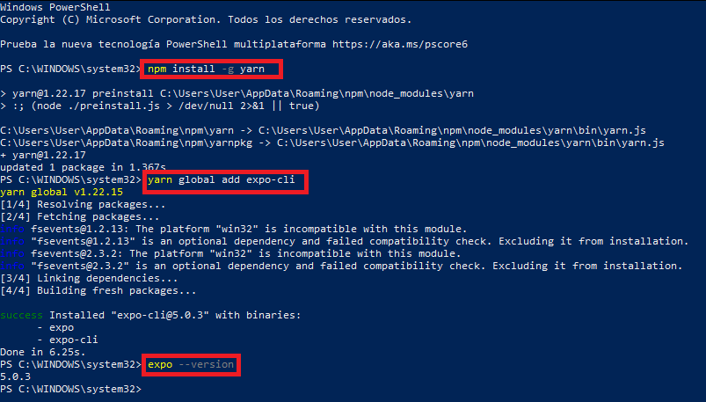

Explica algo de expo

<https://www.youtube.com/watch?v=MvRtVqOpkjQ>

crear un proyecto q sea expo CLI Quickstart

<https://reactnative.dev/docs/environment-setup>

crear pto

expo init myApp --template blank

**EJECUTAR PTO**

Primero en Android studio creamo un enmulador y luego lo ejecutamos

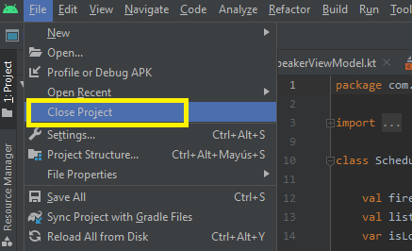

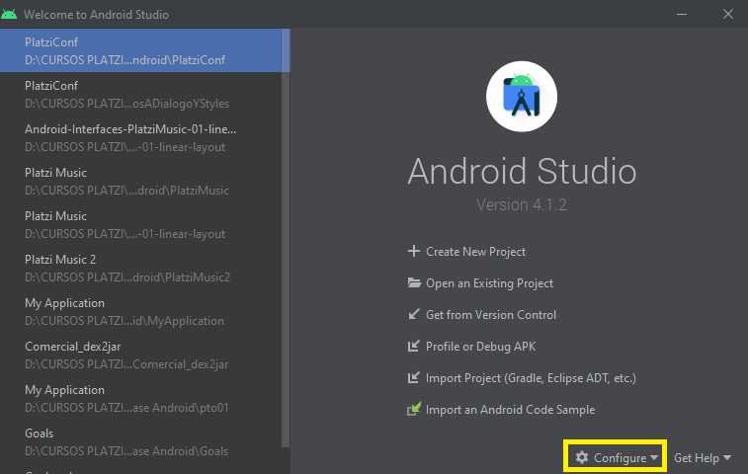

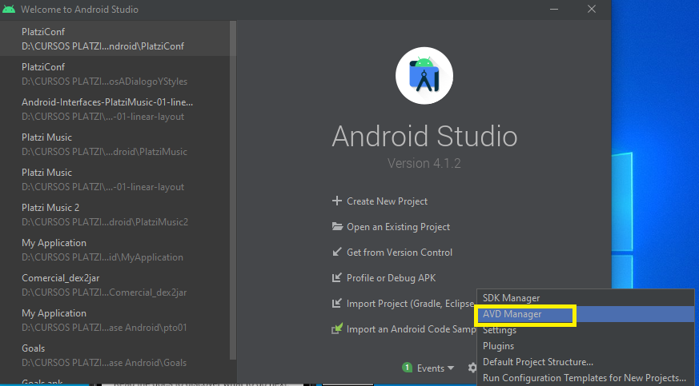

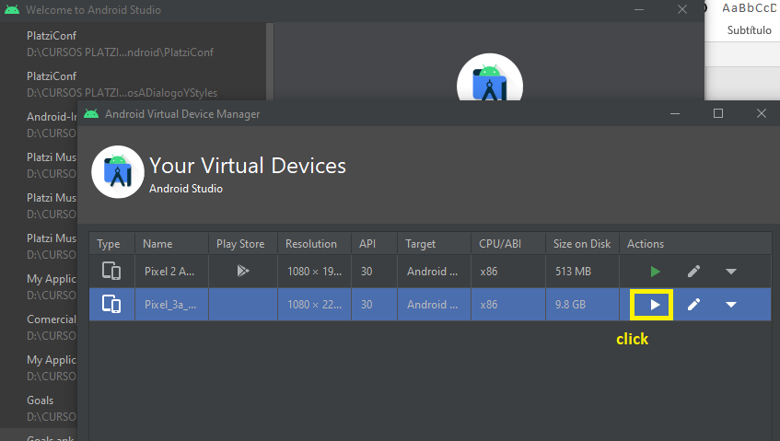

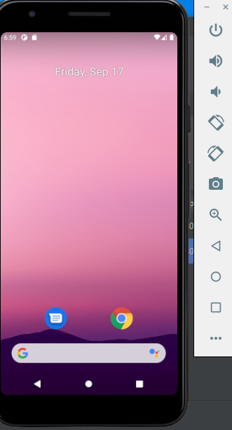

Luego en el terminal

yarn Android

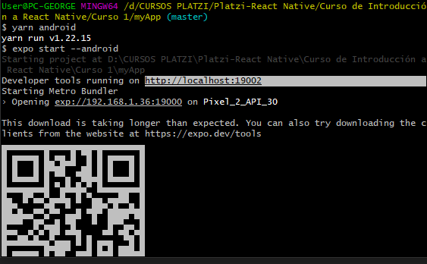

Copiamos <http://localhost:19002/>

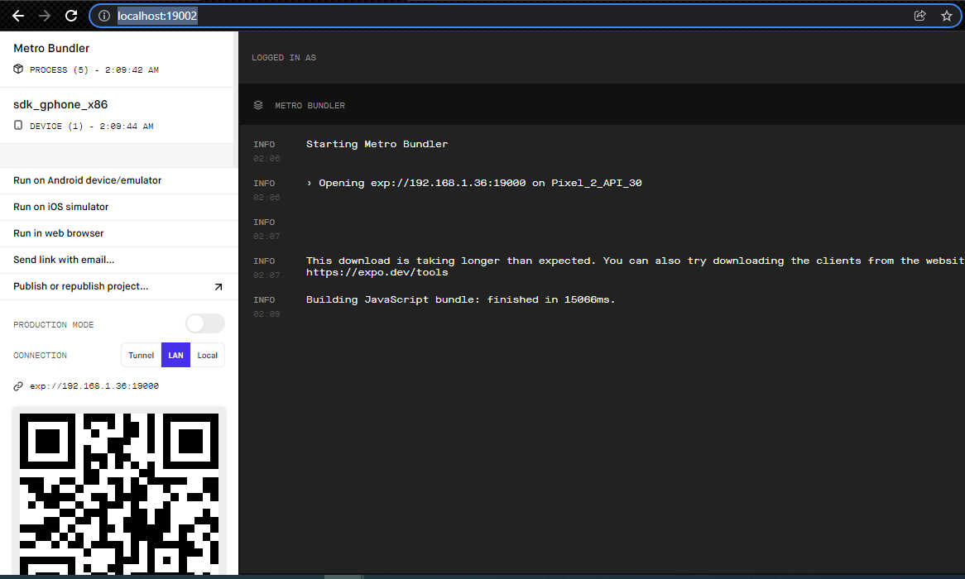

Ctrl + c para salir

La letra a para iniciar Android

